Жил в деревне в бедной семье мальчик. Звали его Федотка. Вырос мальчик и послал его отец к старшему брату в город на заработки по кровельному делу. Приехал Федотка к старшему, стал учиться работать. И не успел научиться порядком, как старший брат заболтался, бросил работу и пропал куда-то. Остался Федотка один, и заманили его к себе дурные люди, и научили его пить вино и воровать. Малый он был ловкий, понятливый и сильный.Прожил он с ворами три года и стал у них первым коноводом. Жил он так год и два, воровал и пьянствовал. Но пришло время, попался он. Его судили и посадили в тюрьму на полтора года. В тюрьме ему было жить хорошо, пока были деньги, но когда вышли все деньги, он подговорил товарищей двух и с ними подкопался и убежал из тюрьмы.И стал жить Федот опять по-прежнему. Воровал он и в городах вещи, и деньги из домов, и всё ему удавалось. И прожил он так лет 10. Но пришло время, и его же товарищ донёс на него; его схватили, и опять судили, и приговорили в Сибирь. По дороге в Сибирь он опять бежал и тут, в Сибири, сошёлся с таким же, как он, молодцом и стал уже не только воровать, но и грабить.Уже было ему лет за пятьдесят, когда случилось ему с товарищами забраться ночью к богатому старику сибиряку. Зашли они в горницу, связали старика, и рот ему завязали, и стали хозяйничать, а старуха услыхала, выскочила в сени и стала кричать. Ухватил её Федот за руку и втащил в избу. Она ещё пуще кричит. Того и гляди, из другой горницы народ услышит.Рассерчал он на неё и ударил топором по голове.

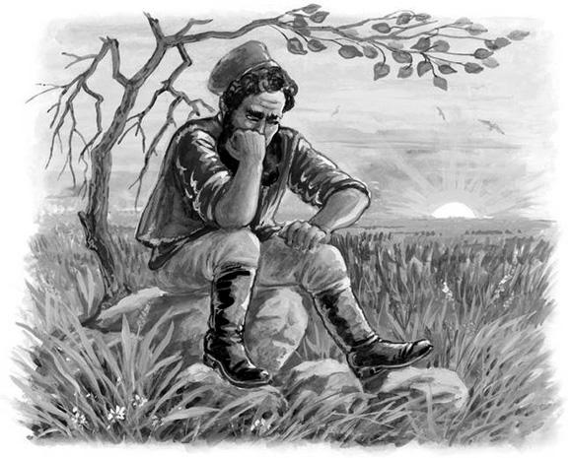
Крикнула она:— Что ты сделал, злодей? — и упала на спину.Обобрали они всё, что было хорошего в доме, — и деньги из сундука, — и уехали в свой притон на конце города. Разделили они добычу и стали пить. Но сколько ни пил Федот, не мог он забыть старухи, как она ахнула и сказала: «Что ты, злодей, сделал?» И так день и ночь представлялась она ему и не давала покоя. Товарищи его заснули, а у него ни в одном глазе сна не было.И вышел он на заре из дома и пошёл в поле. Дело было летом. И сел он на пригорке, и стал он вспоминать всю свою прежнюю жизнь, и проснулся в нём дух Божий, и возненавидел он своё тело и все дела свои, и стал думать о том, что умрёт он так же, как и та старуха, что он убил, и вспомнил он в первый раз о Боге, и стало ему скучно, и не знал он, что ему делать.И день и ночь просидел он в поле, а на другое утро пошёл в город и заявил начальству, что он вор и убийца, чтобы его вязали и вели в острог. И признался он во всех делах своих и засудили его на каторгу в Сибирь. И чем телу его тяжелее было, тем легче ему на душе было. И прожил он в Сибири 10 лет, и стал другим человеком.

